השבת אבידה בדרך הנכונה
פתיח

בבית ספר כיסופים החליטו לטפל בנושא "השבת אבדה" והחליטו לצורך כך להקים ועדה.
- מה הם תפקידי הוועדה?
- איך תפעל הוועדה על מנת לידע את כל התלמידים על אבדות מצד אחד ועל מציאות מצד שני?
- האם לדעתכם חשוב שהוועדה תהיה של כל בית ספר ולא של כל כיתה או שכבה?
 | לימוד בחברותות

באחד הימים מצאנו את רבינו רבי בן ציון אבא שאול מחלק מיני מתיקה לכולם.
שאלנו לפשר הדבר ורבינו ענה:
היום זכיתי במצוות עשה מן התורה, לקיימה כהלכה וחלוקה זו (של הממתקים) – (מעין סעודת מצווה).
מצאתי ארנק ברחוב, חיפשתי ומצאתי את בעל האבדה.
זכיתי בקיום מצוות השבת אבדה, ואני מודה על כך לקב"ה.
- הרב מקיים מצוות רבות בכל יום. מדוע הוא שמח במיוחד על כך שהשיב אבדה?
- מה נוכל ללמוד מסיפור זה על החשיבות שבהחזרת אבדה?
רבי בן ציון אבא שאול נולד בשנת תרפ"ד בירושלים, מלמד, רב, ראש ישיבת בן-פורת.

לפניכם סיפור עם של יהודי אתיופיה העוסק בהשבת אבדה וחוסר יושר של בעל האבדה. קראו את הסיפור ונלמד יחדיו איך לטפל בחוסר יושר בתהליך השבת האבדה.

הרמאי
מעשה בסוחר שיצא עם חמוריו לשוק למכור סחורה. בדרך פרק את המשא מעל גב החמורים ושכב לנוח בצלו של עץ גבוה. כשהגיע בסופו של דבר לשוק גילה ששכח ליד העץ שקית ובה מאה ביר (מטבע כסף הנהוגה באתיופיה).
מיד חזר למקום לחפש את אבדתו. בדרך פגש באדם אחד. ראה אותו אדם שפניו של הסוחר מוטרדות ומודאגות, שאלו: "מה קרה לך?"; "איבדתי שקית ובה כל כספי", ענה הסוחר; "וכמה היה בשקית?"; "מאה ביר", ענה הסוחר; "האם זו השקית שלך?", שאל אותו האיש, "מצאתי אותה ליד העץ".
לקח הסוחר את השקית, פתח וספר את מאה הביר שהיו שם. לפתע עלה במוחו רעיון - הוא פנה לאיש ואמר לו: "בשקית היו מאתיים ביר ולא מאה - גנבת את מחצית כספי, החזר לי אותו!".
האיש הישר נדהם, אבל טענותיו כי לא לקח דבר מן השקית לא הועילו. לאחר דין ודברים ממושך הגיעו שניהם למשפט בפני המלך תאודורוס. שמע המלך את טענות שני הצדדים, שקל את העניין בכובד ראש ופסק: "אתה טוען", אמר לסוחר, "שאיבדת שקית ובה מאתיים ביר. אם כך, השקית שנמצאה אינה שלך, כי בה יש רק מאה ביר. החזר שקית זו למי שמצא אותה ולך חפש את השקית שלך". "ואילו אתה", פנה המלך תאודורוס למוצא השקית, "מצאת שקית ובה מאה ביר. שמור אותה אצלך עד שיבוא בעל האבדה וידרוש אותה. ואם כעבור שלושה חודשים לא יגיע אלייך איש - הכסף שלך!"
סיפור עם אתיופי (רשם מהרי רובל, מפי יעקב בלאי)

- מה קרה לסוחר?
- האדם שמצא את השקית ביקש מהסוחר סימן כדי שידע שזה כספו? מה היה הסימן?
- מדוע רימה הסוחר?
- מה לדעתכם הרגיש האיש שמצא את האבדה כאשר טפלו עליו אשמת גניבה?
- האם עשה השופט דין צדק?
- מדוע לא החזיר השופט את האבדה לבעליה?

משימה: דמיינו לעצמכם: מוצא האבדה חוזר הביתה ומספר לאשתו וילדיו את קורותיו במשך היום.
כתבו את סיפורו והקריאו את הסיפורים בכיתה (אפשר גם לצייר זאת כסיפור מצויר).

פעילות סיכום

שני התיקים מטה נמצאו והובאו לוועדת השבת אבדה בבית הספר. הוועדה קיימה ישיבה כיצד להשיב את האבדה ואיך לבדוק שאלו שפנו הם-הם המאבדים האמתיים?
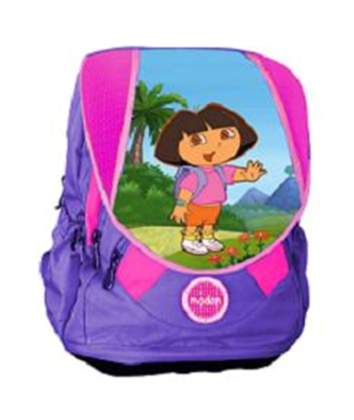 | 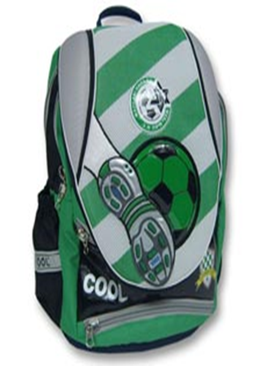

הוועדה החליטה:
- להכין שתי מודעות - אחת לכל תיק - ובהן פרטים מזהים רבים ככל האפשר על התיק.
- לתלות את המודעות בכל שכבה בבית הספר ולפרסם אותן באתר האינטרנט של בית הספר.
- הוועדה התלבטה איך לדאוג לכך שמי שיקבל את התיק יהיה בעליו האמתיים ולא מתחזה שהתיק אינו שלו.

עזרו לוועדה:
- הכינו שתי מודעות המתארות את התיקים ומסבירות היכן אפשר לקבלם.
המפתח למודעה טובה הוא לחשוף מספיק פרטים על אודות האבדה, כך שיעזרו לבעליה לזהות שמדובר בחפץ שלו, אך לא לפרסם יותר מדי פרטים, בכדי שלא יבואו אנשים ויטענו באופן כוזב שהאבדה שייכת להם. כל מי שמתקשר וטוען שהתיק שלו יתבקש לתת סימנים מזהים בסיסיים של החפץ (צבע, גודל וכד'), ואולי אף לפרט כמה מן הדברים שהיו בתוך התיק. בדרך זו אנו יכולים להיות בטוחים שהאבדה תושב לבעליה האמתיים.
- מצאו פתרון כיצד אפשר לוודא שהתיק חוזר לבעליו האמתיים.

- מתוך חוברת קשרים, השבת אבידה.

